Arbejdsark til “Der er et yndigt land”

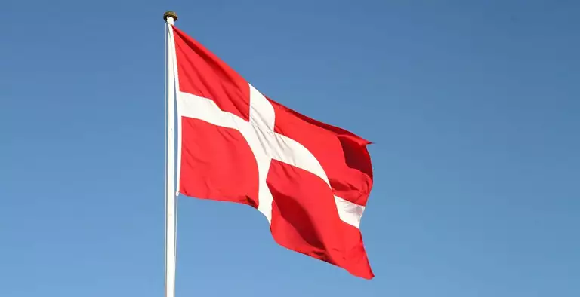

- Giv en kort introduktion til forfatteren
- Karakterisér digtets ydre form (fri/bunden form, strofer/vers, rimstruktur)
- Lav en inddeling af digtet og giv hver del en overskrift.
- Giv eksempler på sproglige virkemidler i digtet. Hvilken betydning har de for den samlede fremstilling af Danmark?
- Lav en perspektivering til nationalromantikken.

